ASVenezia, Collegio, Notatorio, Segnatura antica 20 (1474-1481), pag. 151

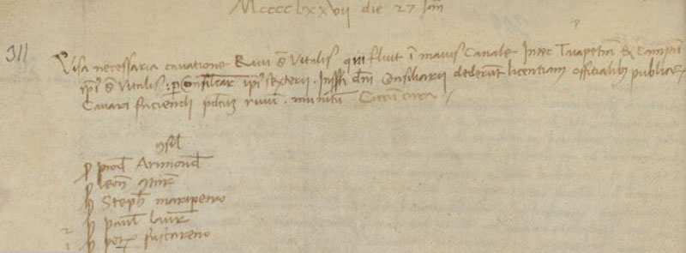

MCCCCLXXVII (1478) die 27 januarii
Visa necessaria cavatione rivi Sancti Vitalis qui fluit in Majus Canale inter Tajapetram et campum ipsius Sancti Vitalis praedicti Consiliarii ipsi Sexterii infrascripti domini Conasiliarii dederunt licentiam offitialibus publicorum cavari faciendi praedictum rivum ravinitum (?) circuì circa.
Consiliarii: ser Prosdocimus Arimondo, ser Leonardus Contareno, ser Stephanus Maripetro, ser Pauluantonius Lauredanp, ser Petrus Fuscareno

